III.b.6. Laporan Manipulasi data

Data Penduduk Dukcapil Publikasi Kecamatan Dalam Angka 2022

BPS KABUPATEN KUANTAN SINGINGI

Agustus 2022

1. **Data Asal**

Kecamatan dalam angka merupakan publikasi tahunan yang menggambarkan keadaan kecamatan di Kabupaten Kuantan Singingi secara umum, yakni dari sisi : Kondisi Geografi dan Iklim; Pemerintahan; Penduduk dan Tenaga Kerja; Konsumsi dan Keadaan Rumah Tangga; Sosial; Pertanian; Industri; Energi dan Air Bersih; Perdagangan; Transportasi dan Komunikasi; Keuangan dan Harga-harga; serta Pendapatan Regional. Publikasi ini menyajikan data primer dari hasil kegiatan BPS maupun data sektoral yang dikumpulkan dari berbagai instansi pemerintah dan swasta. Salah satu data yang ditampilkan adalah data jumlah penduduk menurut desa yang dihasilkan oleh Dinas Kependudukan dan Pencataan Sipil Kabupaten Kuantan Singingi.

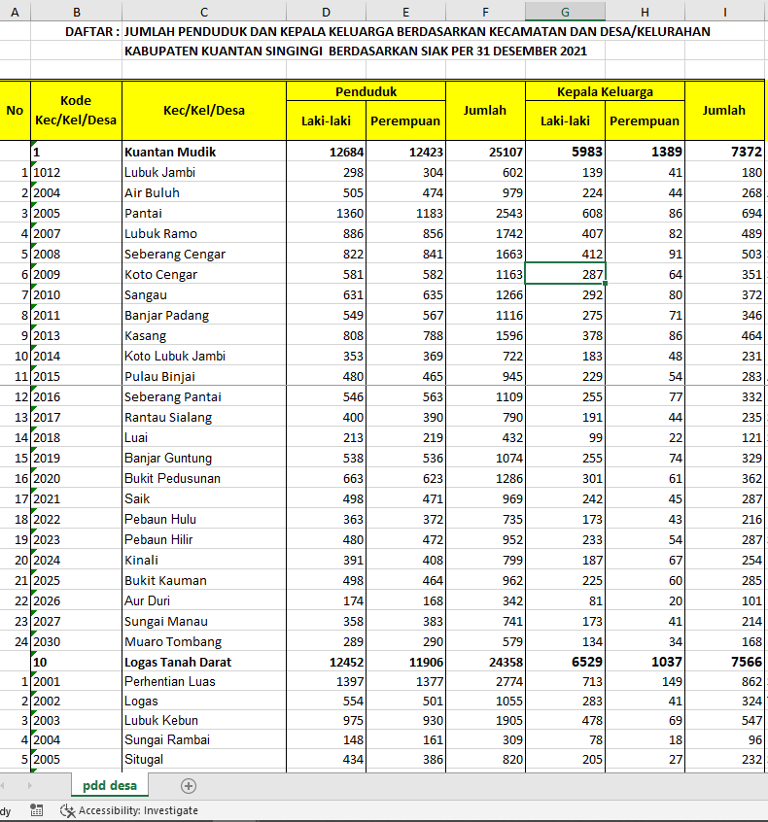

**Gambar 1**. Format Data Asal Penduduk Menurut Kecamatan 2021

1. **Kegiatan Manipulasi Data**

Data penduduk dari Dinas Kependudukan dan Pencatan Sipil Kabupaten Kuantan Singingi masih belum sesuai dengan format BPS. Urutan desa yang digunakan oleh Disdukcapil tidak mengikuti urutan kode desa yang ada di BPS, sehingga perlu dilakukan transformasi agar dapat ditampilkan di publikasi kecamatan dalam angka.

1. **Hasil Manipulasi Data**

Hasil dari kegiatan manipulasi data adalah penduduk yang sudah sesuai dengan urutan kode wilkerstat BPS. Selain itu juga ditambahkan kolom luas wilayah, kepadatan penduduk, rasio jenis kelamin, dan persentase penduduk.

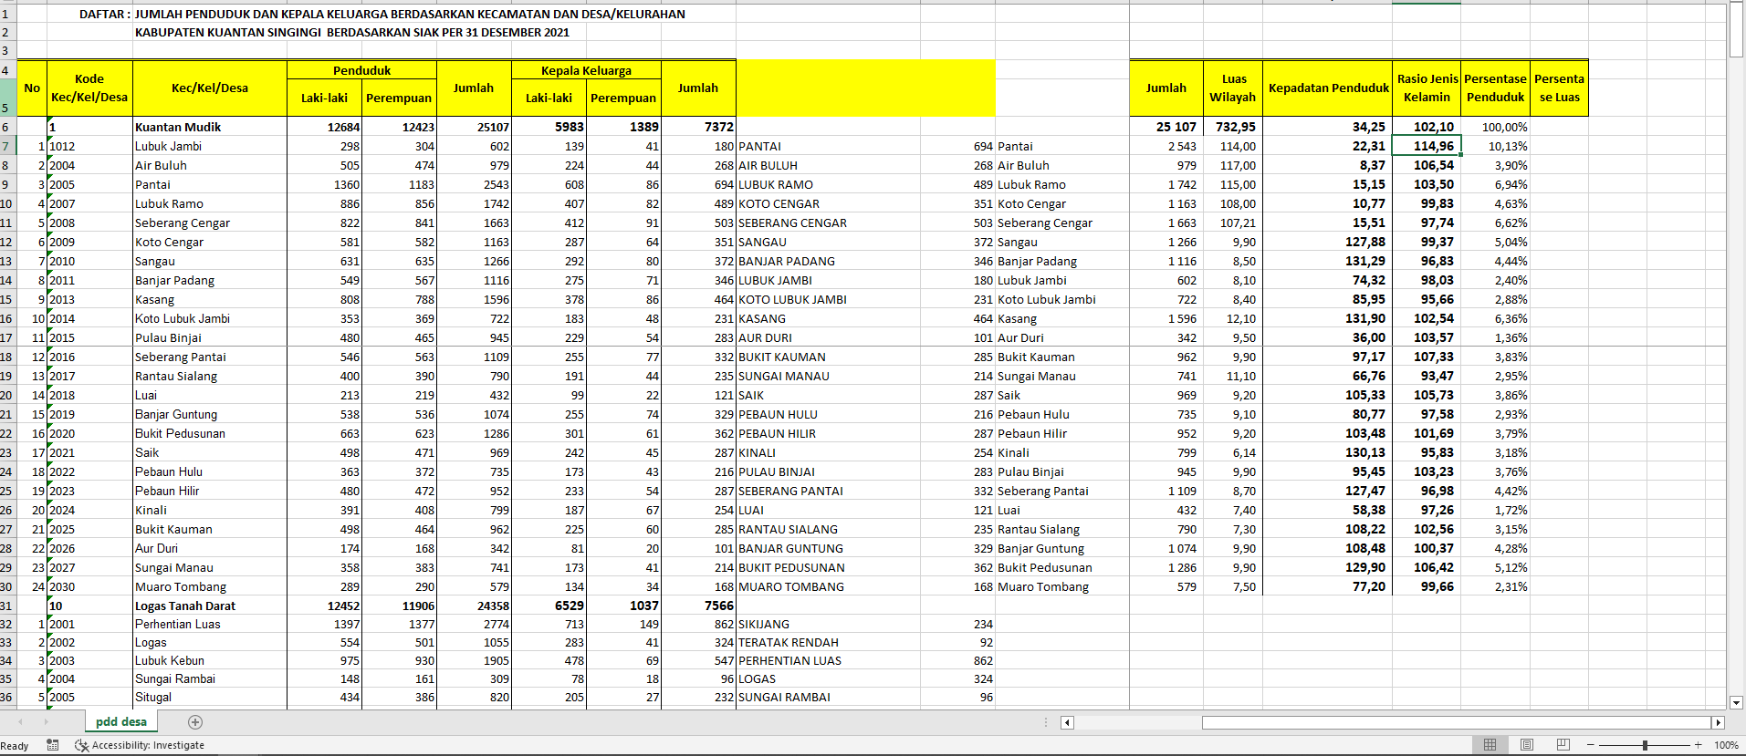

**Gambar 3**. Data Penduduk Hasil Manipulasi Data

1. **Script/Command yang Digunakan**

Instrumen yang disiapkan dalam kegiatan ini adalah sebagai berikut:

1. Microsoft Excel.
2. Data jumlah penduduk diambil menggunakan fungsi VLOOKUP (*vertical lookup*).
3. Kemudian dilakukan operasi matematika untuk mendapatkan nilai kolom kepadatan penduduk, rasion jenis kelamin, dan persentase penduduk.
4. Manipulasi selengkapnya dapat dilihat pada file “Manipulasi Data 2022/DUKCAPIL Kecamatan Dalam Angka 2022.xlsx”.